PRESSEMITTEILUNG

Freudenberg Performance Materials präsentiert innovative
Fine-Denier-Spinnvliese für verschiedene Anwendungen in der Bauwirtschaft, Filtration, Beschichtung und anderen Industrien

Weinheim, 22. April 2025. Die einzigartige Feinfaser-Spinnvliestechnologie von Freudenberg Performance Materials (Freudenberg) besteht aus hauchdünnen Mono- oder Biko-Fasern, die aus einer Vielzahl von Polymeren hergestellt werden. Das äußerst flexible und anpassungsfähige Material bietet viele Vorteile bei unterschiedlichen Anwendungen in zahlreichen Märkten – von Dachbahnen über Flüssigkeitsfiltration bis hin zu speziellen Anwendungen wie Entfeuchtungsprodukten und Kunstrasen.
Freudenberg stellt seine innovativen Fine-Denier-Materialien in flexiblen Produktionsverfahren her und ermöglicht damit ein hohes Maß an kundenspezifischer Anpassung. Die Materialien können nicht nur zu 100 Prozent aus PET, PE oder PP produziert werden, sondern auch aus einer Vielzahl von Kombinationen der Komponenten, wie PET/PE, PET/coPET oder PET/mPP. Dabei kommen Mono- oder Biko-Fasern mit einem Titer von 2,5 bis 3 dtex zum Einsatz. Das Gewicht der Materialien reicht von 17 bis 140 g/m². Die Vliesstoffe haben eine starke Verfestigung, dank eines thermischen Verfahrens mit mittels Flach- oder Punktkalandrierung. Die Technologie ermöglicht zudem leichtgewichtige Lösungen mit hoher Zug- und Reißfestigkeit sowie einer glatten und gleichmäßigen Oberfläche.
Besondere Vorteile für die Bauindustrie
Die leichtgewichtigen, Fine-Denier-Spinnvliese von Freudenberg eignen sich ideal für Anwendungen in der Bauindustrie – darunter Dachbahnen, Fassadenbahnen und Dampfsperren – und ergänzen die bekannten Lösungen von Terbond®, Texbond® und Colback®. Sie bieten mechanische Festigkeit und eine hohe Nagelausreißfestigkeit, wie sie im Markt benötigt wird. Darüber hinaus haben sie dank des PETs eine hohe UV- und Temperaturbeständigkeit sowie Stabilität.
Anwendungen in der Filtration
Die Fine-Denier-Technologie ist auch Teil der Marke Filtura® und eignet sich speziell für die Flüssigkeitsfiltration, wie von Kühl- und Schmiermitteln. Sie bietet eine hohe Filtrationseffizienz und eine gleichmäßige Oberfläche sowie neue Möglichkeiten mit Vliesstoffen aus PET-PA- und PET-PE. Anwendungen mit Trägermaterialien wie Glasfaser, Nano- und Aktivkohle profitieren ebenfalls von den leichtgewichtigen Fine-Denier-Vliesstoffen als Schutzschicht.
Effiziente Verarbeitung und hohe Langlebigkeit für Verpackung und Beschichtung
Die vollsynthetischen Materialien aus PET/PE mit Fine-Denier-Materialien eignen sich ideal als Hülle von Trockenmittelbeuteln und anderen Luftentfeuchtern. Sie ermöglichen eine effiziente und schnelle Herstellung solcher Beutel. Dank ihrer hervorragenden Heißsiegeleigenschaften erfolgt der Einsatz ohne chemische Bindemittel oder zusätzliche Behandlungen. Die Technologie von Freudenberg bietet eine hohe Festigkeit, Scheuerfestigkeit und Langlebigkeit, wodurch die Trockenmittelbeutel eine hohe Lebensdauer aufweisen.
Auch in der Beschichtungsindustrie tragen die Fine-Denier-Spinnvliese von Freudenberg zu einer verbesserten Prozesseffizienz bei. Die Materialien sind chemisch beständig und weisen eine gute thermische Stabilität auf. Die Verwendung dieser Materialien als Beschichtungssubstrate führt zu qualitativ hochwertigen Beschichtungsergebnissen. Dies ist auf die glatte und ebene Oberfläche zurückzuführen. Für Beschichtungs-, Laminierungs- und Abdeck-Anwendungen können die Materialeigenschaften durch verschiedene Kombinationen von Polymeren, Fasertypen und Verfestigungstechnologien angepasst werden. Beispielsweise ist eine spezielle, sehr leichtgewichtige, flach verfestigte Variante des Materials ein ideales Beschichtungssubstrat für Kaltwachs-Enthaarungsstreifen, da es die erforderliche hohe mechanische Festigkeit und Materialflexibilität bietet.
Weitere Anwendungen für die Fine-Denier-Spinnvlies-Technologie von Freudenberg sind Schutzvliese in der Landwirtschaft, Dekoration sowie andere industrielle oder Verbraucheranwendungen.

Fotos:
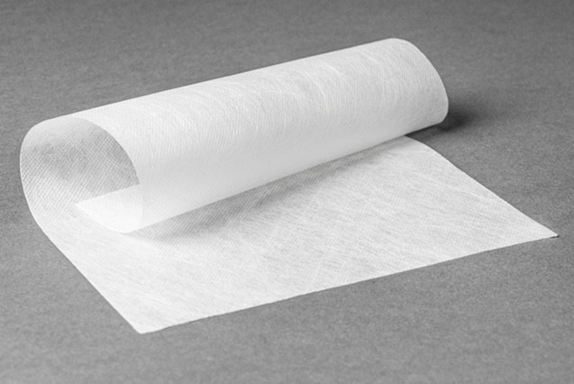
Fine-Denier-Spinnvlies aus PET/PE für Trockenbeutel von Freudenberg Performance Materials.
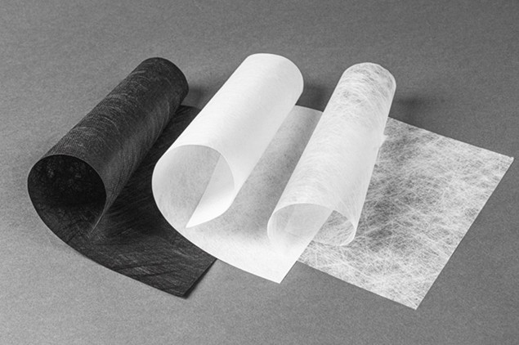
Beispiele für Fine-Denier-Spinnvliesstoffe aus PET mit von Freudenberg Performance Materials.
Kontakt für Medienanfragen Kontakt für Medienanfragen
Freudenberg Performance Materials Holding GmbH
Katrin Böttcher  Manager Global Media Relations  Höhnerweg 2-4 / 69469 Weinheim / Germany  Tel. +49 6201 7107 014  Katrin.Boettcher@freudenberg-pm.com  www.freudenberg-pm.com | Annalena Wahlig  Specialist Marketing & Communications  Höhnerweg 2-4 / 69469 Weinheim / Germany  Tel. +49 6201 7107 405  Annalena.Wahlig@freudenberg-pm.com  www.freudenberg-pm.com

Über Freudenberg Performance Materials
Freudenberg Performance Materials ist ein weltweit führender Anbieter innovativer technischer Textilien für eine große Bandbreite an Märkten und Anwendungen wie Bauwesen, Bekleidung & Schuhe, Energie, Filtermedien über Haushalt & Wohnen, Healthcare, Industrie & Fertigung, Mobilität & Transport sowie Tiefbau & Landschaftsbau sowie beschichtete technische Textilien. Das Unternehmen erwirtschaftete 2024 einen Umsatz von mehr als 1,4 Milliarden Euro, hat weltweit 35 Produktionsstandorte in 14 Ländern und beschäftigt rund 5.000 Mitarbeitende. Freudenberg Performance Materials bekennt sich zu seiner sozialen und ökologischen Verantwortung als Grundlage seines unternehmerischen Erfolgs. Weitere Informationen unter www.freudenberg-pm.com
Das Unternehmen ist eine Geschäftsgruppe der Freudenberg-Gruppe. Im Jahr 2024 beschäftigte die Freudenberg-Gruppe mehr als 52.100 Mitarbeitende in rund 60 Ländern weltweit und erwirtschaftete einen Umsatz von rund 11,9 Milliarden Euro. Weitere Informationen unter www.freudenberg.com

